我公司现采用TI的TPS40211做LED驱动，有如下几个问题想请教：

1、40211做LED驱动时COM补偿如何计算？

      DATASHEET有40210的计算方法，由于40211有没输出电压采样电阻R1，以及不会计算输出最大电阻ROUT，这个怎么计算呢？

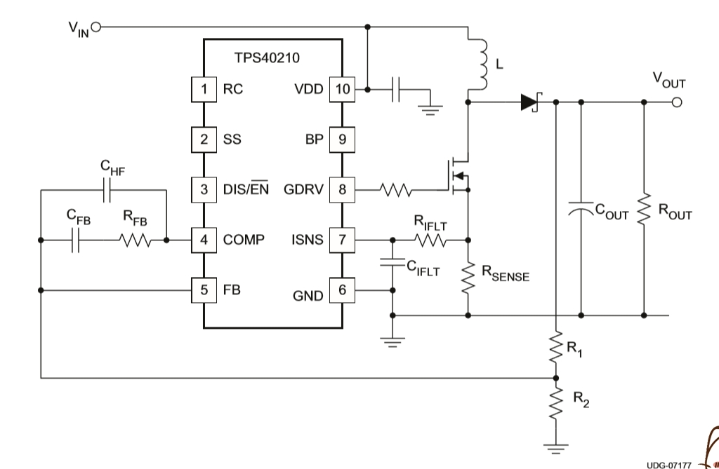

2、MOS管SI7850   D极的振铃太大（如下图），12V升18V/45W输出，峰峰值达31V，振铃严重，与DATASHEET上显示的差距太大，如何解决？

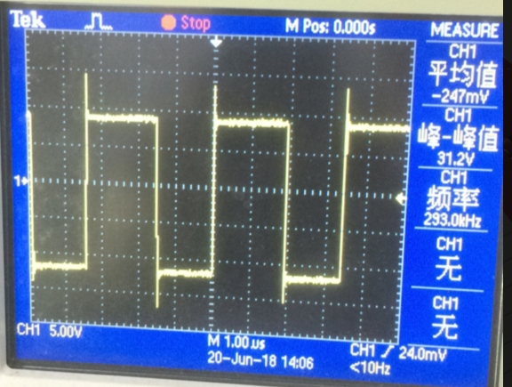       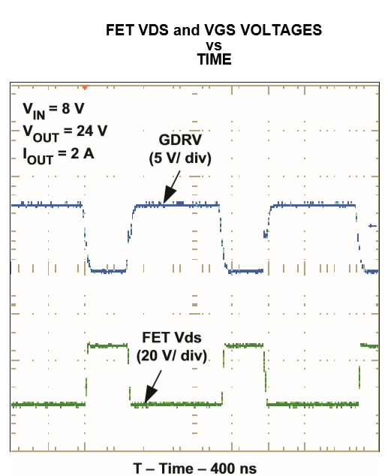

3、输出纹波不到400mV,在设计范围，但是会有很多毛刺，峰峰值达1.12~1.5V（分析是由于振铃引起的），这会影响系统的电流检测以及EMC认证。如何解决？

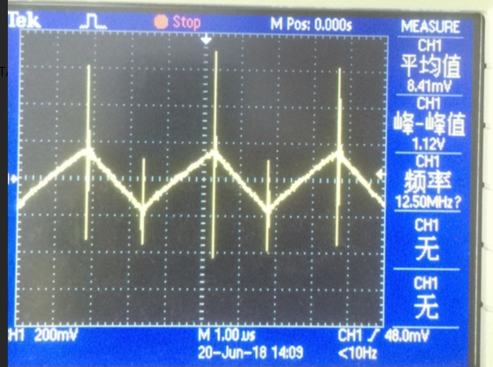

电路参考EVM做的。

